Учебная практика по МДК 03.02. Процессы приготовления и подготовки к реализации холодных блюд, кулинарных изделий, закусок
УП № 8: Приготовление мясных салатов: ассортимент блюд, рецептуры, технология приготовления, требования к качеству, правила подачи, условия и сроки хранения

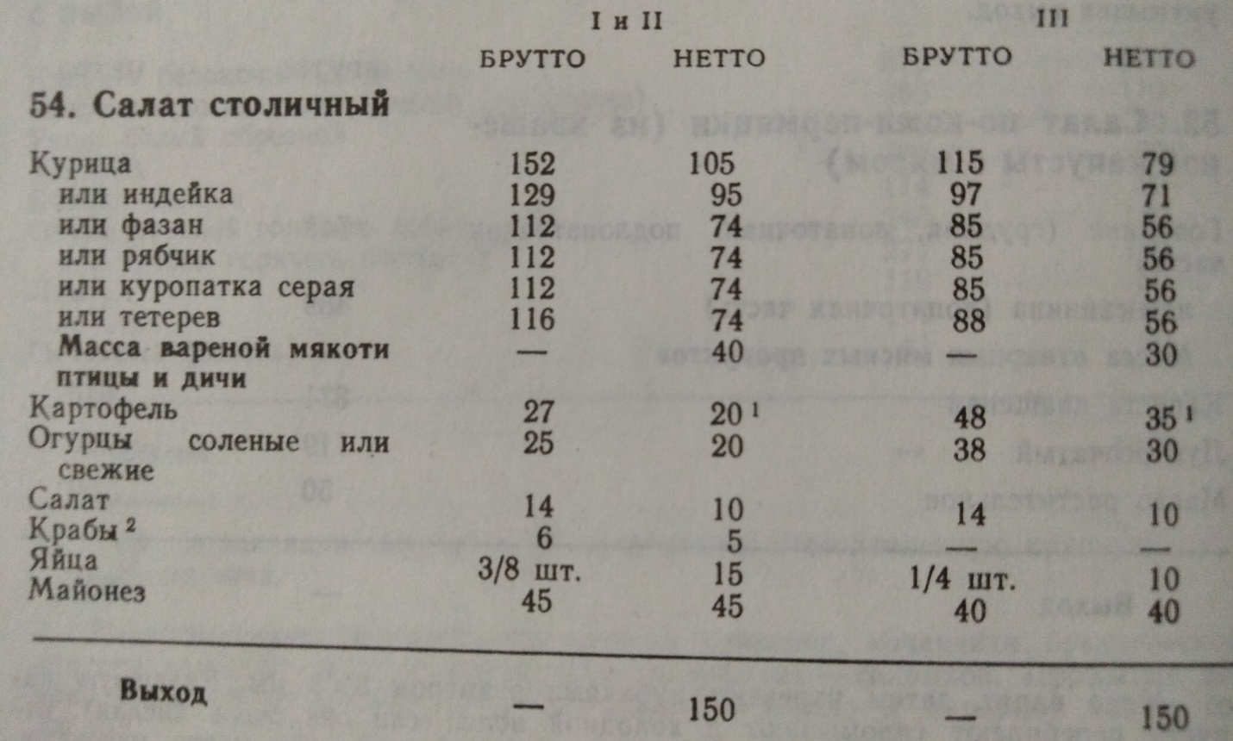

Продолжение на следующем листе

